* + - 1. 银企直联-开通直联，招商银行

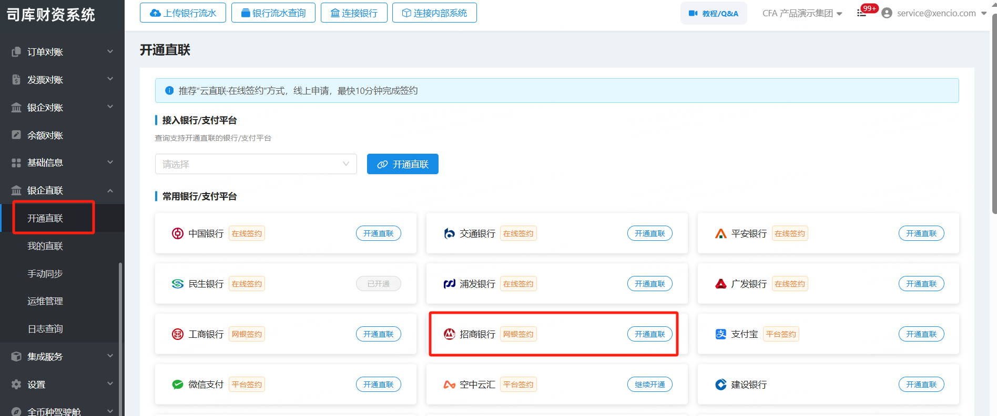

* + - 1. 选择集团或者单一网银，前往网银签约

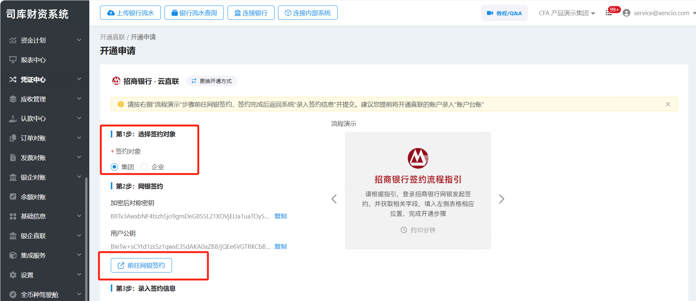

* + - 1. 经办用户可以从“自助申请-经办”进入，其他业务—银企直联，选择SaaS模式银企直联。

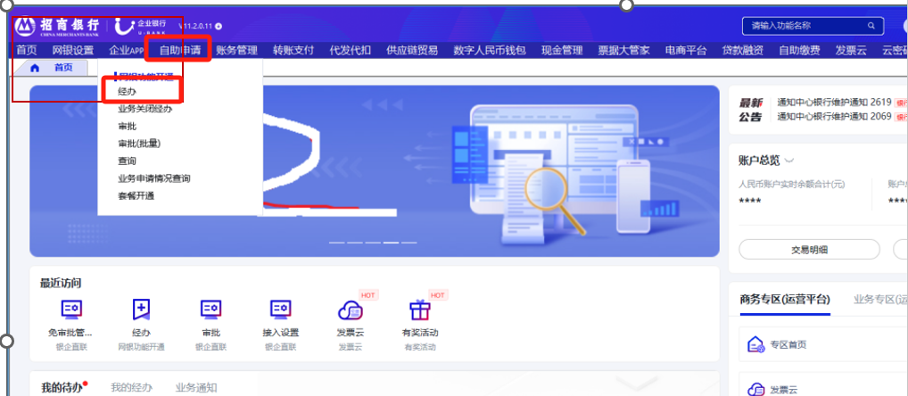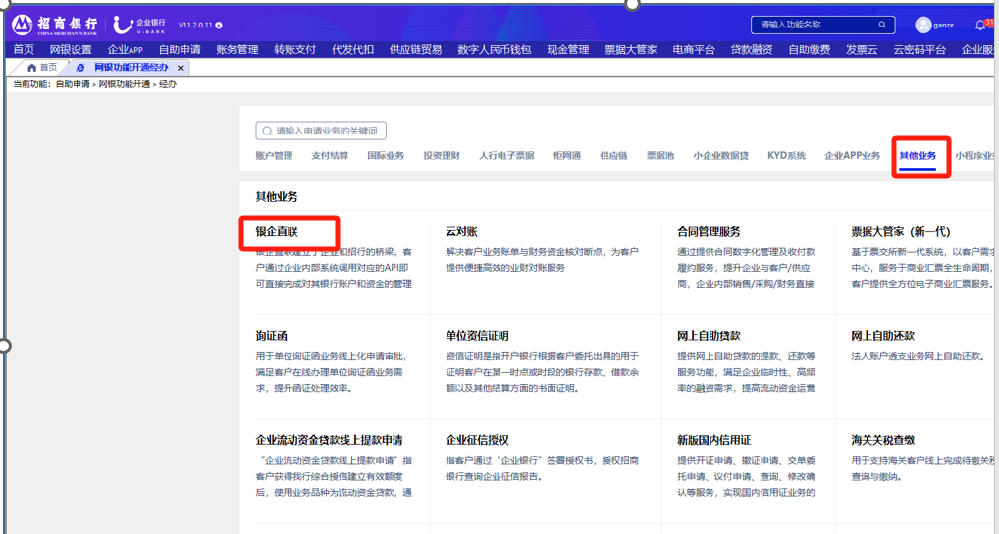

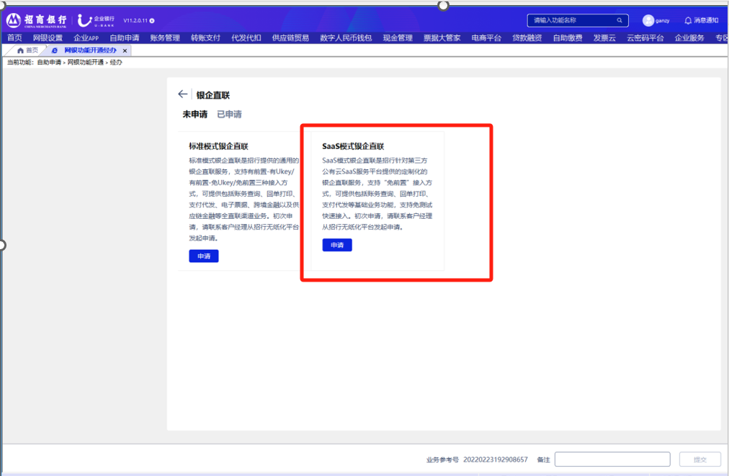

阅读协议，确认协议内容，点击同意，经办成功。

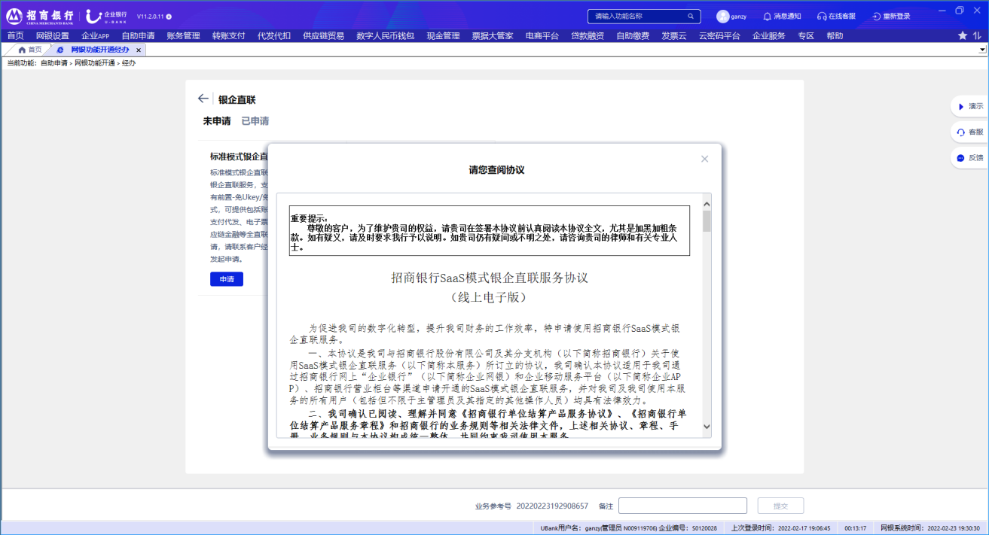

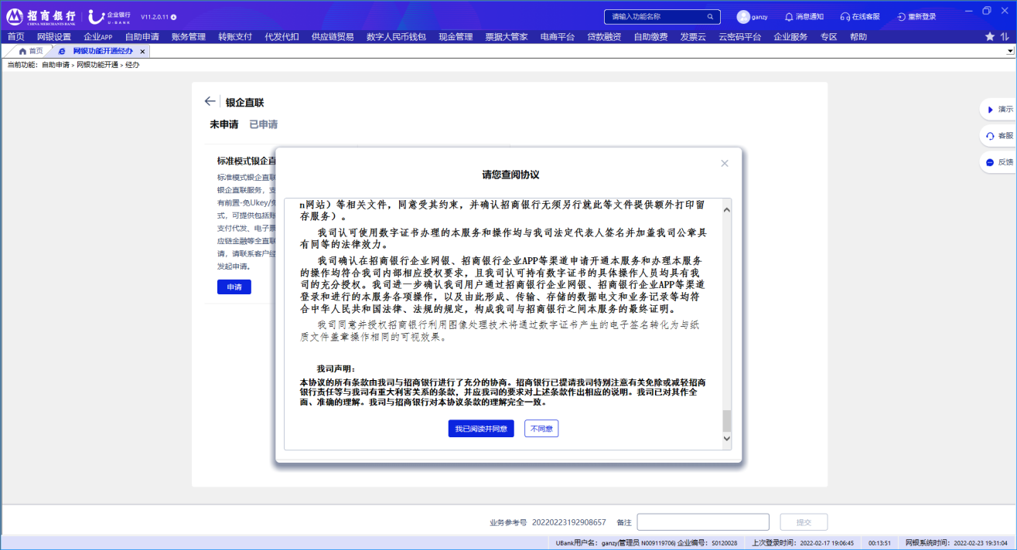

用户可点击对接平台登记选择需要对接的云平台：见知数据，默认平台登记有效期为一年，用户也可根据需求选择有效期为30天、90天、180天、270天或者自定义有效期；

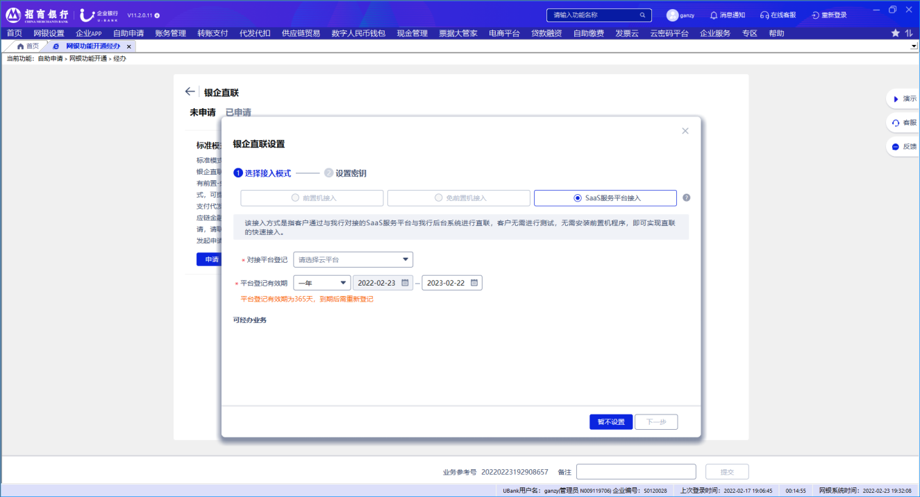

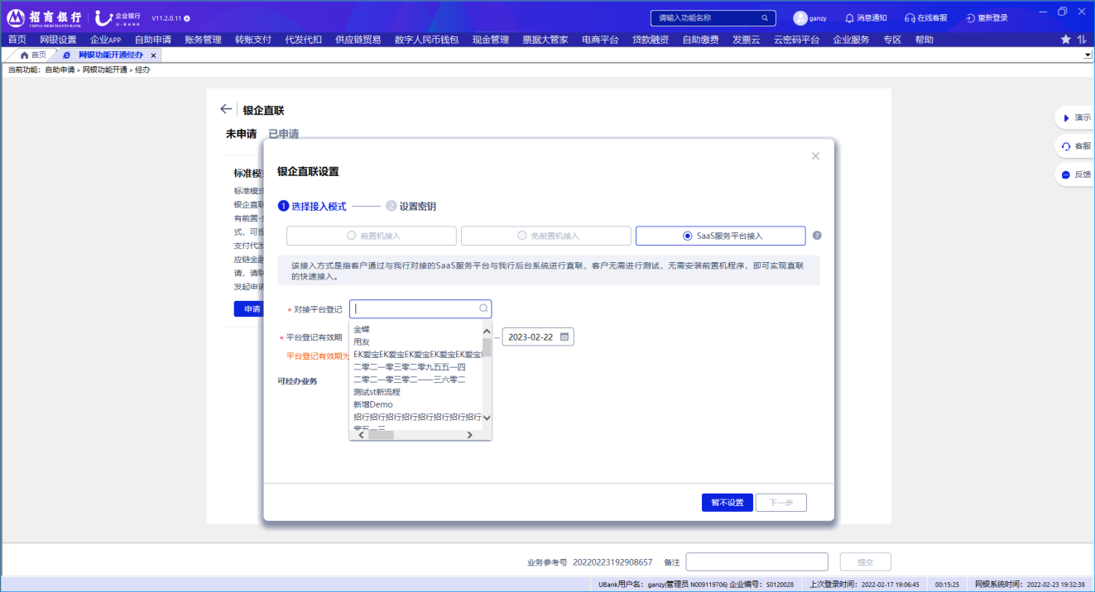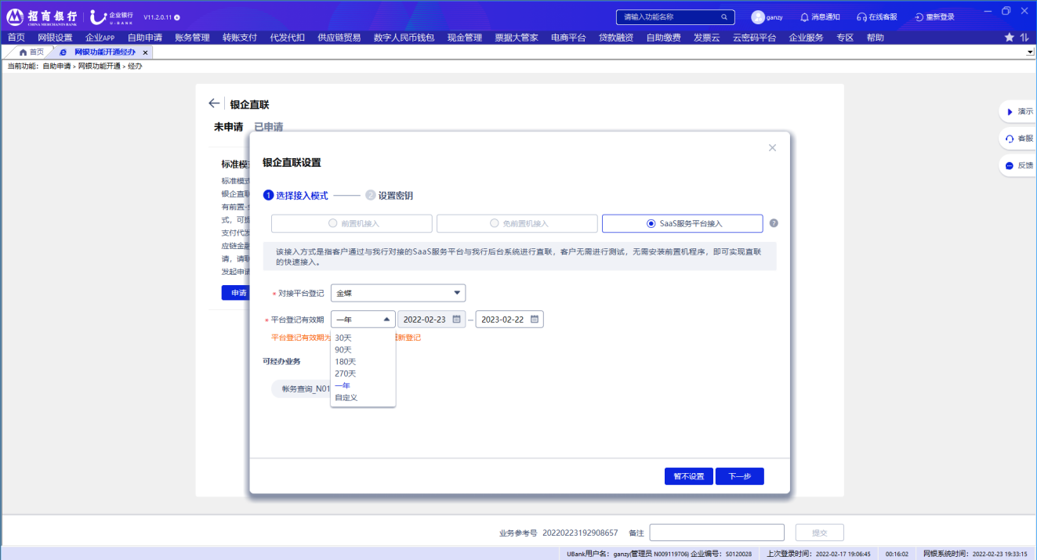

确认对接平台以及可经办业务无误后，点击下一步，进入SaaS服务平台接入模式流程，复制见知系统内的秘钥信息

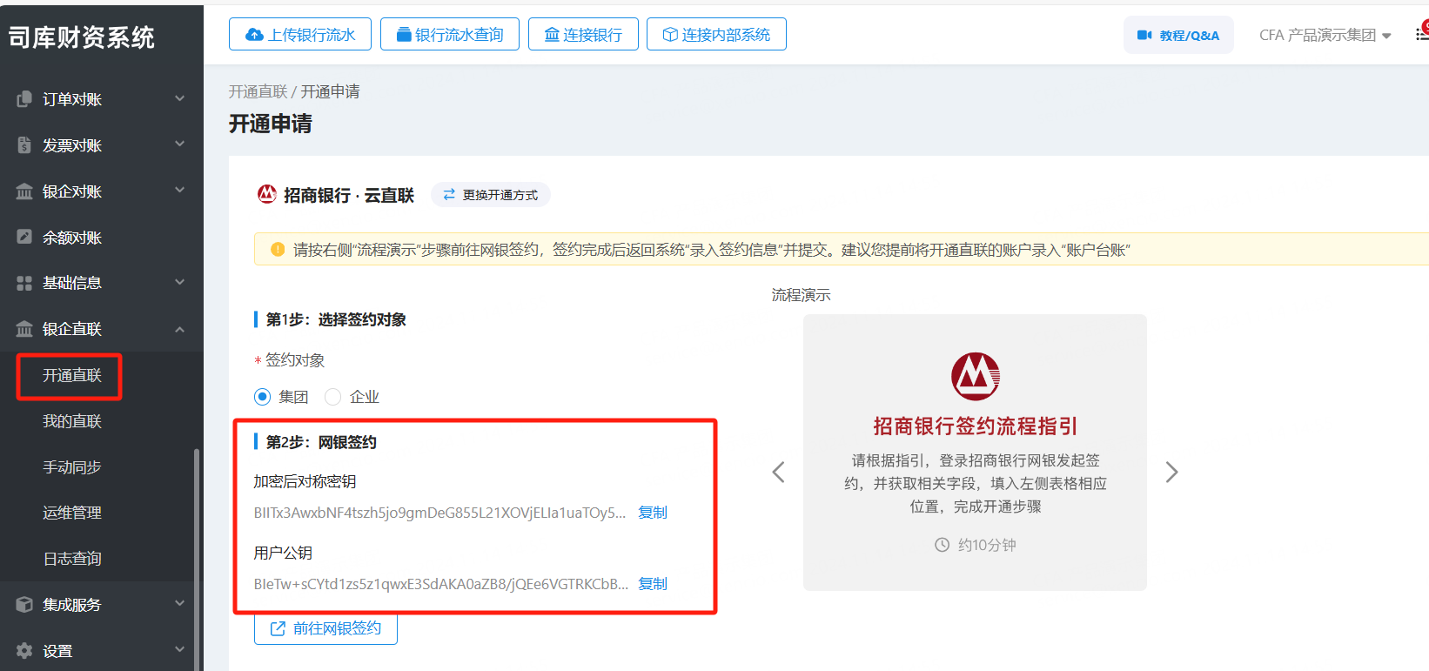

设置秘钥

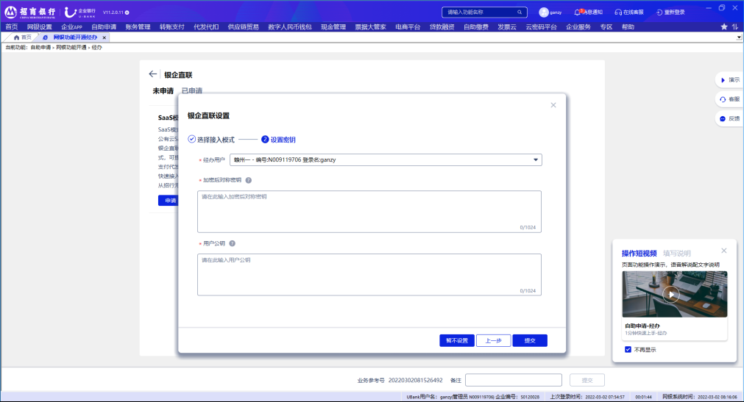

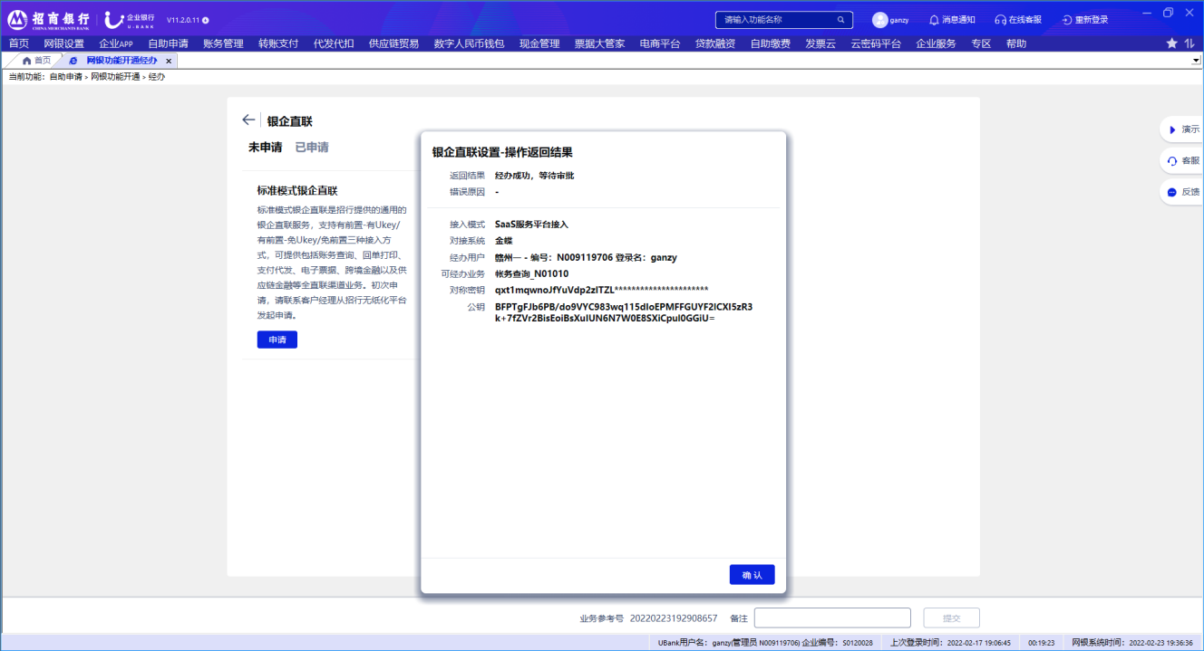

预设置完毕后，弹出操作返回结果(直联模式的操作返回结果)，暂不设置银直联模式直接展示操作返回结果

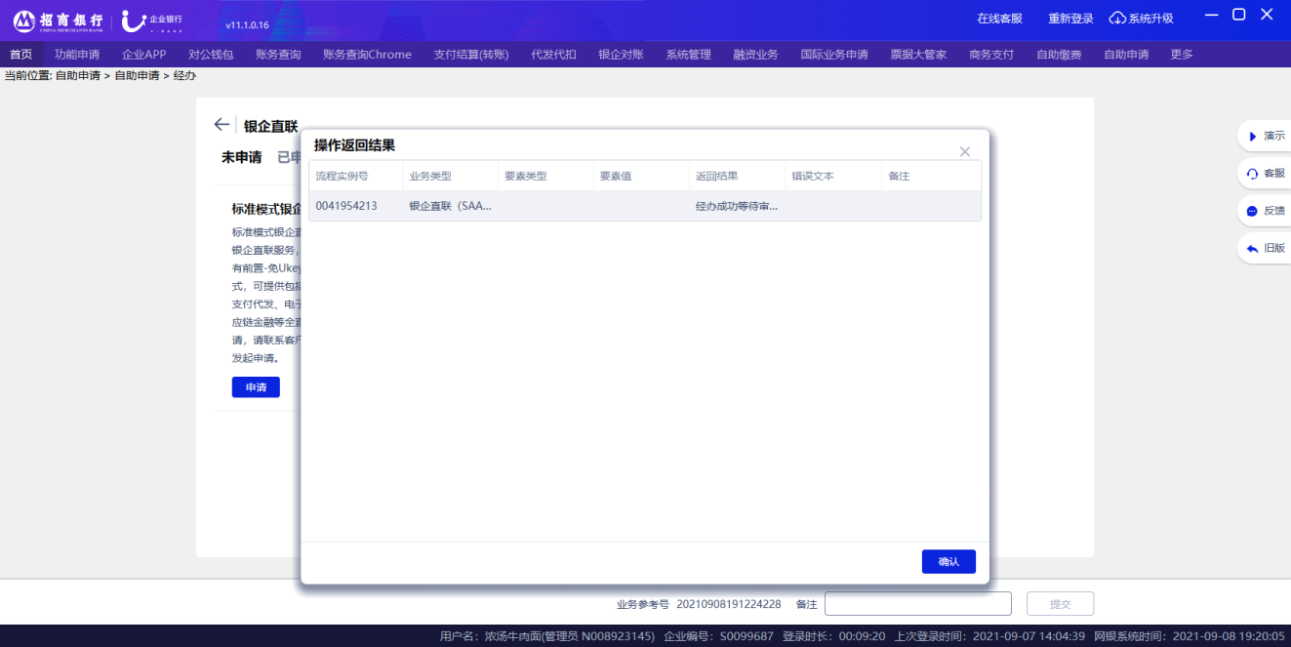

另一个管理员，可直接从待办通知（或直接从自助申请-审批）进入审批界面：

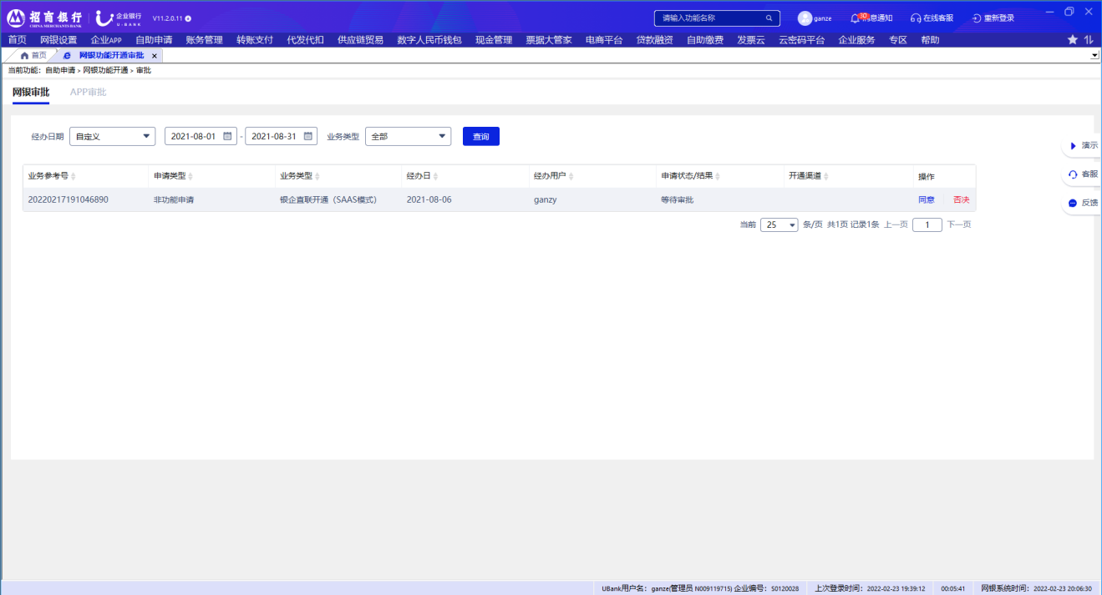

点击待审批记录，可展示对应的请求的业务明细

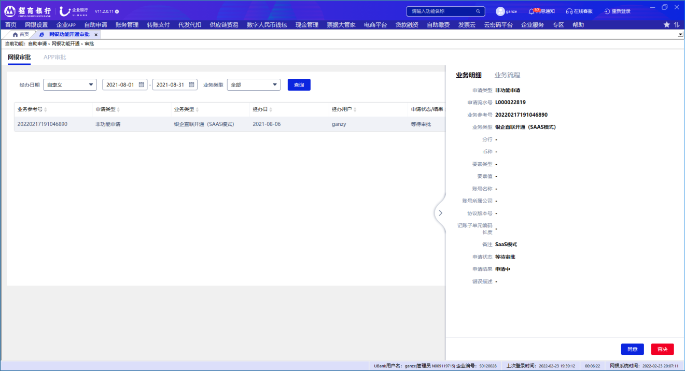

点击同意，阅读协议，确认协议内容：

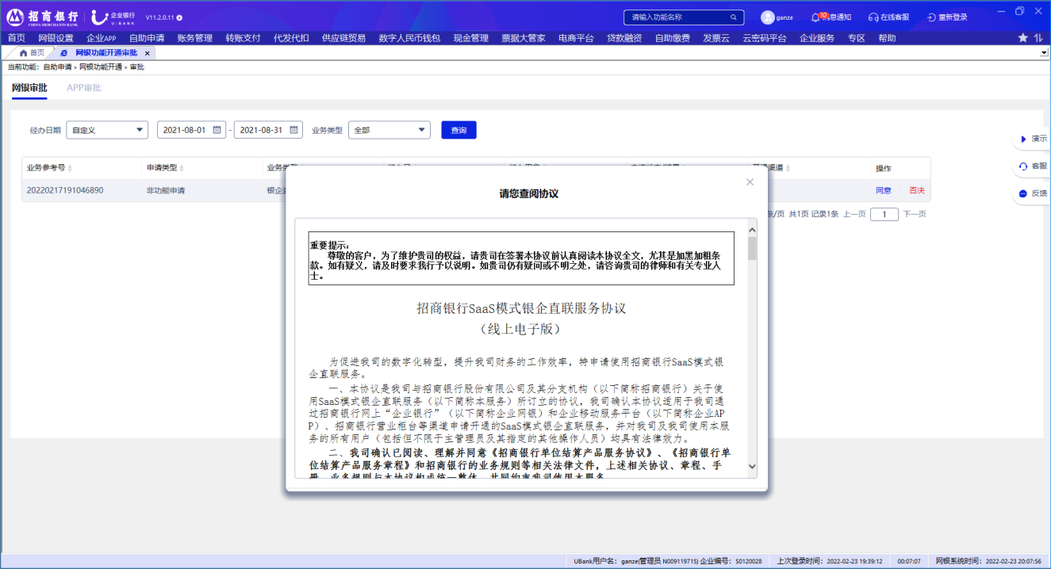

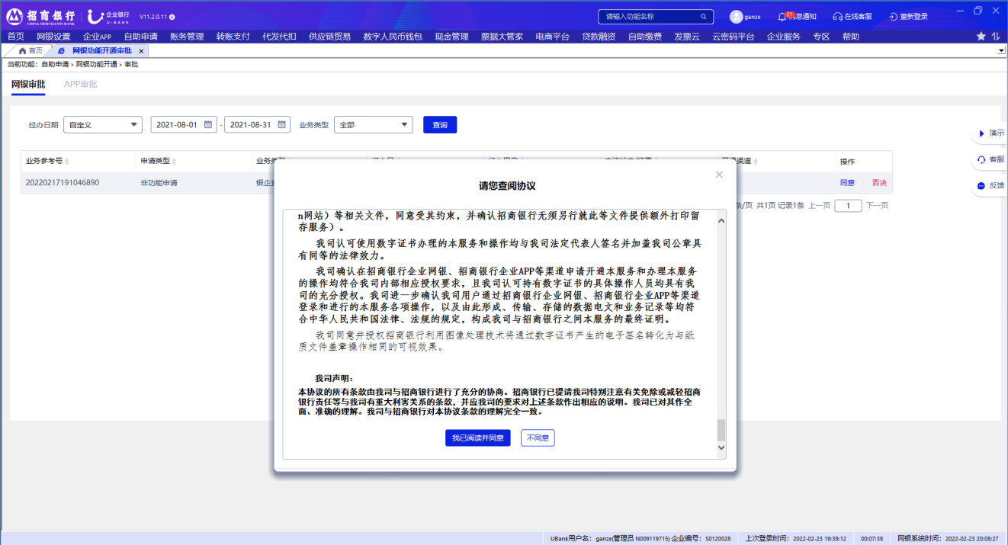

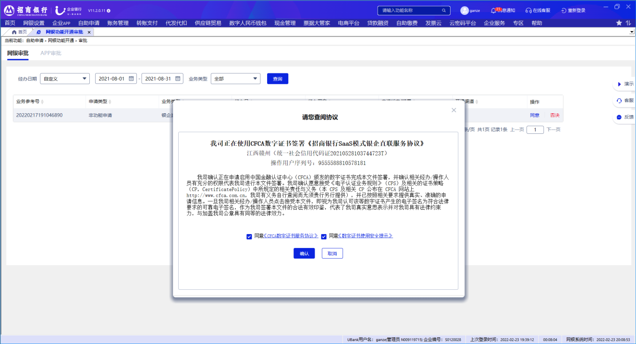

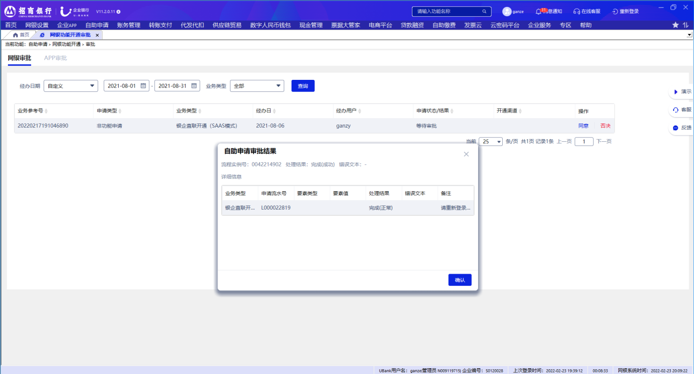

签约完成后，可在已申请菜单查看，SaaS银企直联模式现默认到期时间为 - (即无到期概念)，增加查看协议功能，点击后可查看用户签署的协议，支持打印操作。

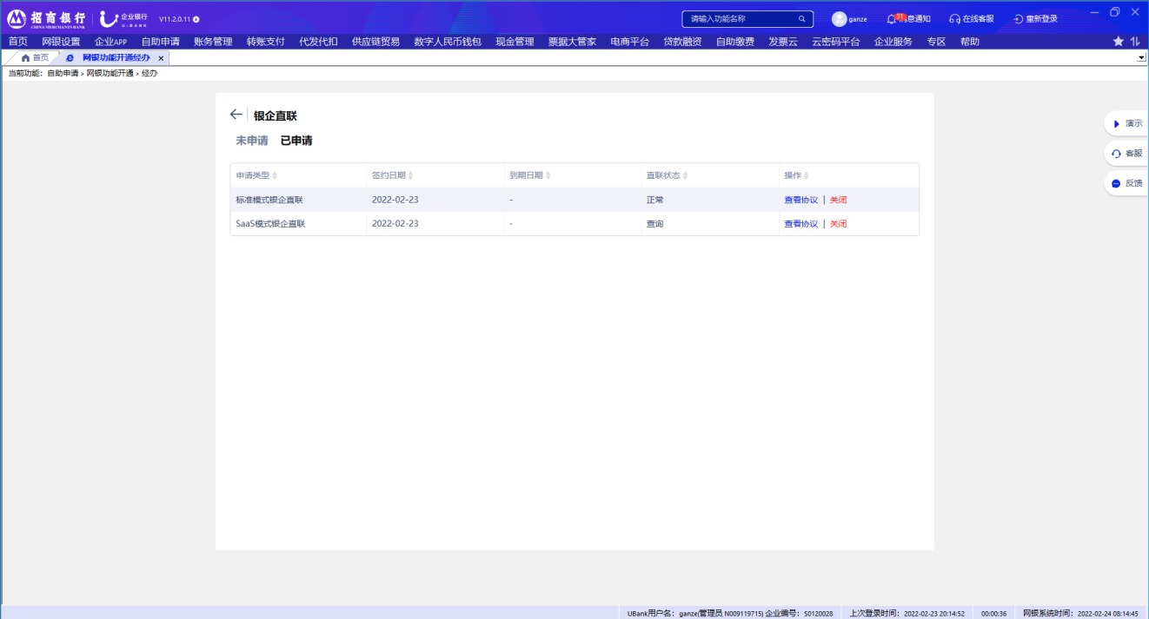

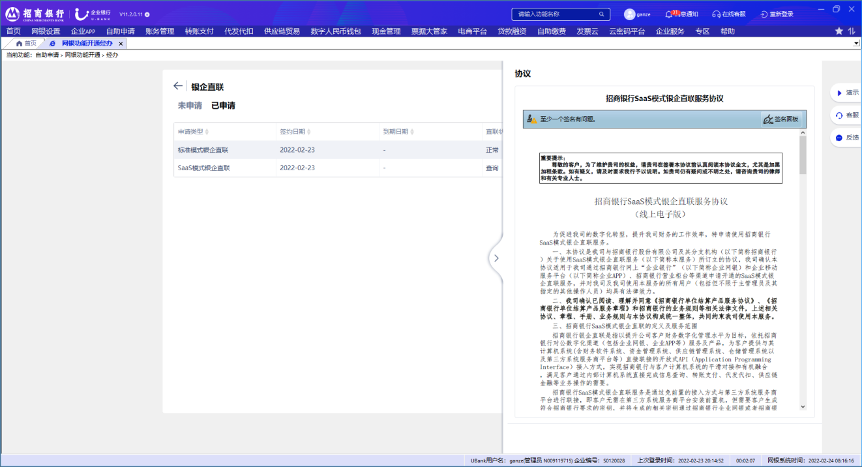

* + - 1. 经办用户登录网银添加ip白名单，网银设置-企业管理-银企直联-设置与授权。Ip：139.224.197.15；47.116.98.245

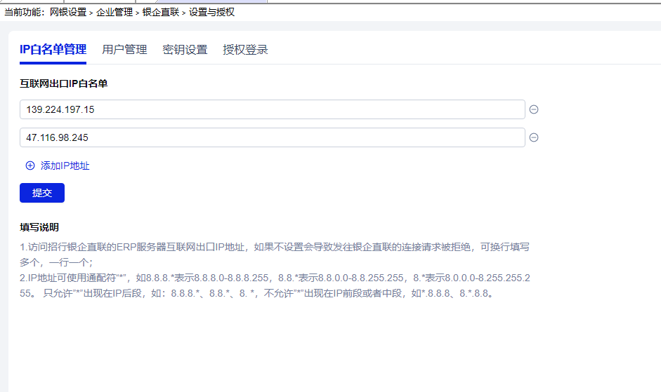

* + - 1. 网银设置-企业管理-银企直联-接入设置，业务模式信息，查看经办用户ID及业务模式编号

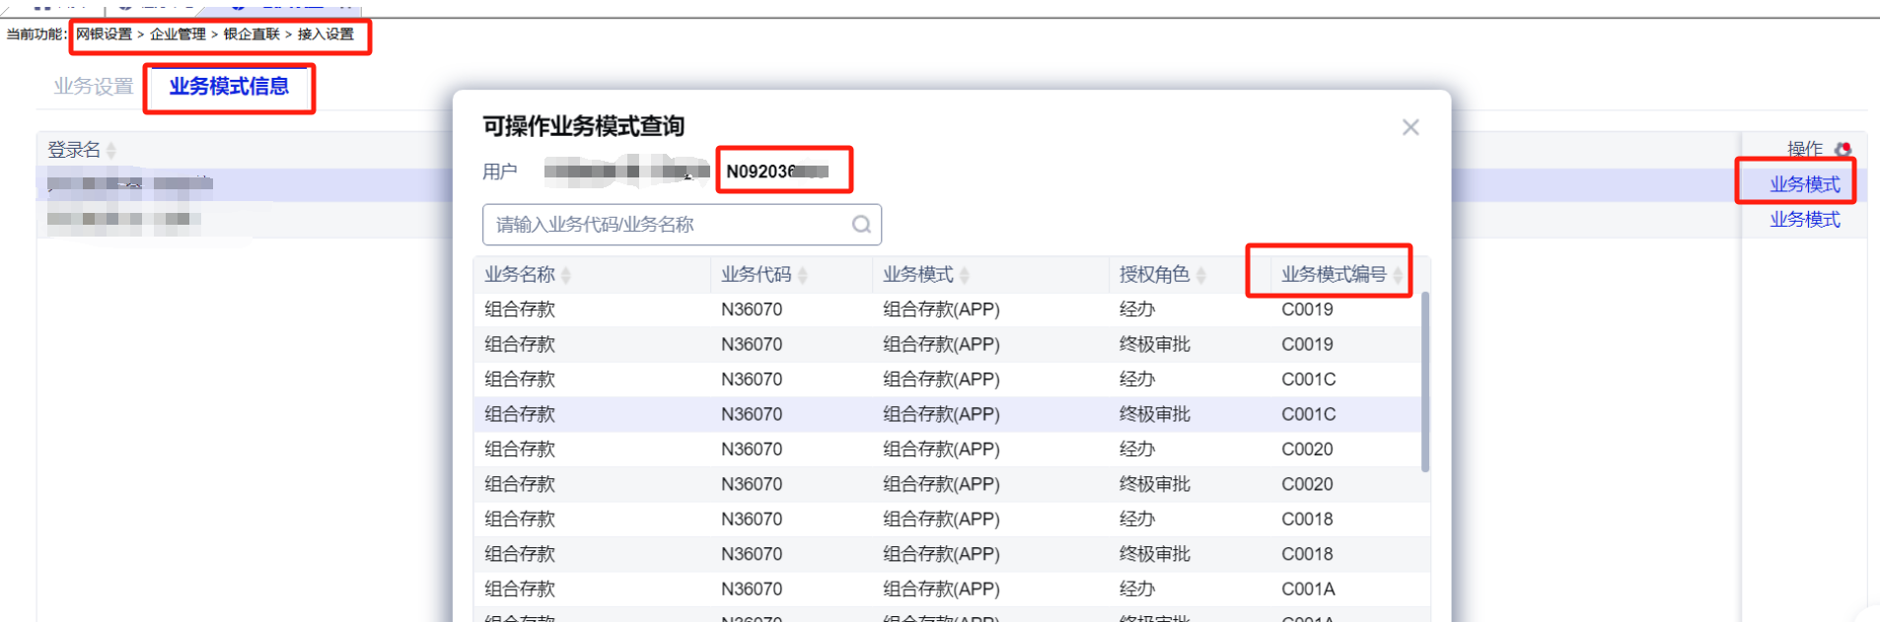

* + - 1. 将经办用户ID填入见知系统，如果开通支付功能则需要填入支付业务模式编号，填入后确定，招行SaaS云直联即开通完成